Отчет по практической работе №3.2

Выполнил студент ЭФБО-09-23 Швецов Демьян

Мой репозиторий: https://github.com/twisted-none/soundzen

Создал папку nginx и файл конфигурации (nginx.conf)

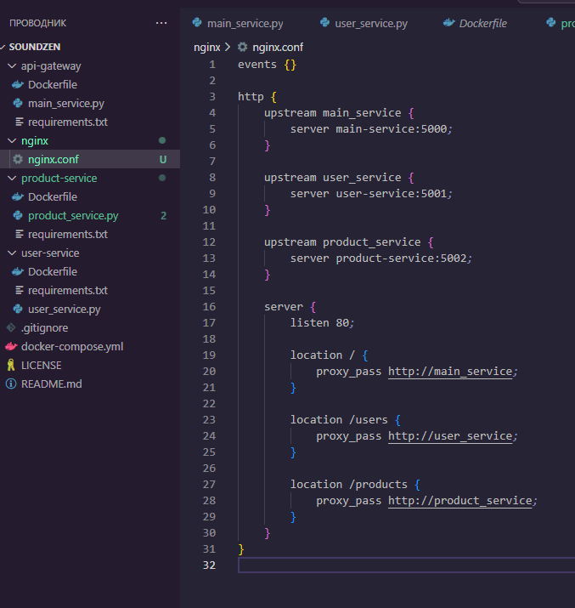

Создал Dockerfile для Nginx:

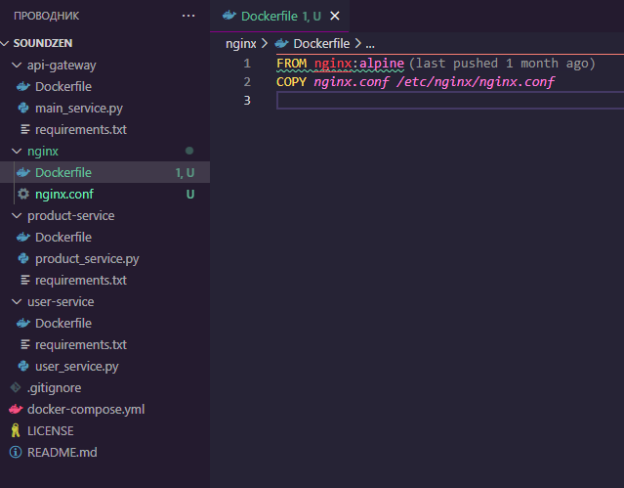

Для Docker Swarm создал файл docker-stack.yml:

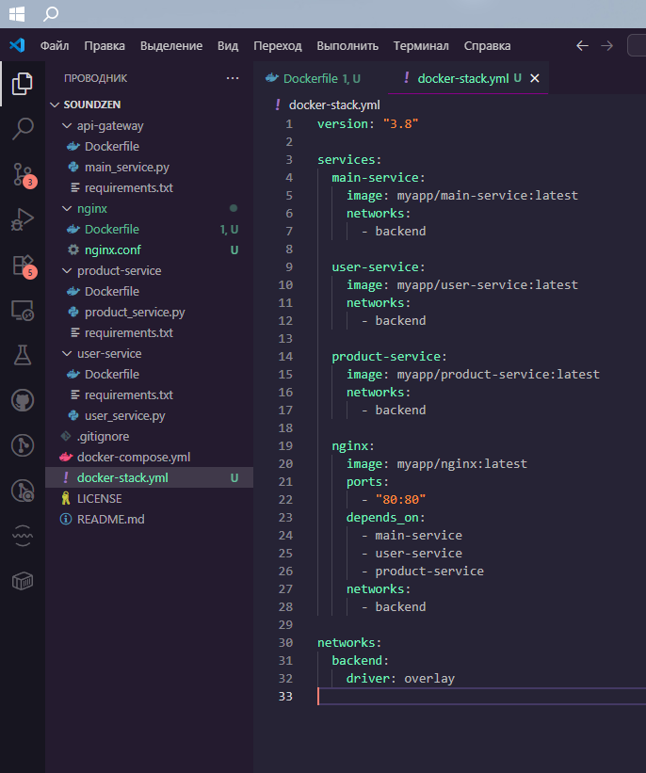

Сбилдил образы для Docker Swarm:

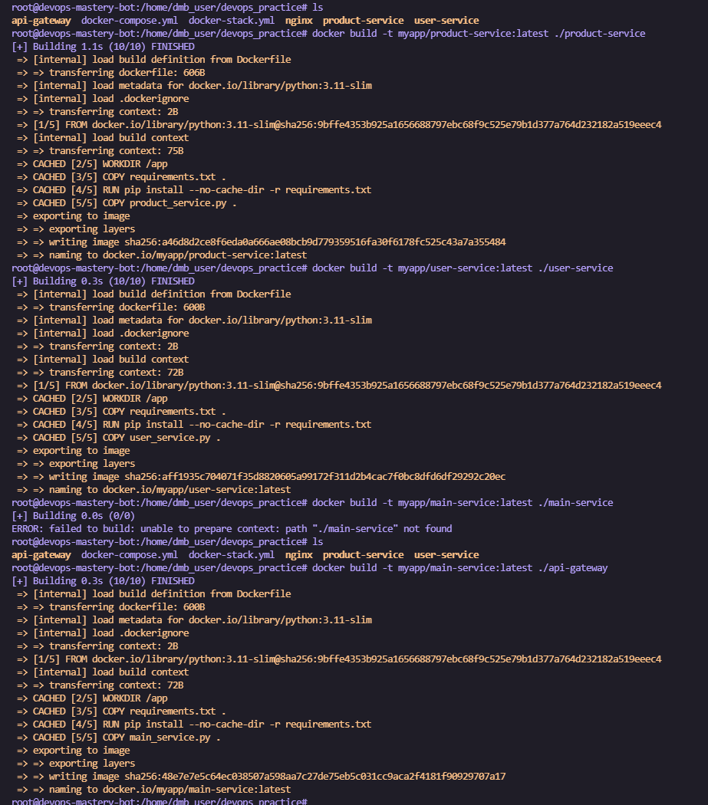

Задеплоил стек:

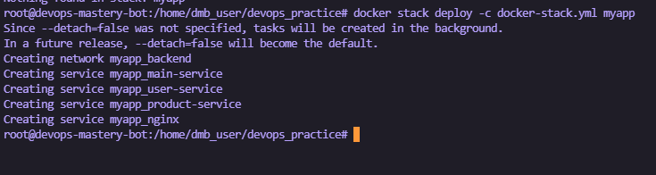

Проверил работу стека:

